Синтез новых фосфатов Na_{3.6}Y_{1.8-х}Eu_{x}(PO₄)₃ для термостабильных светодиодов
Антропов А. В., Дейнеко Д.В.
Студент, 6 курс специалитета
Московский государственный университет имени М.В. Ломоносова,
химический факультет, Москва, Россия
E-mail: andrei.antropov@chemistry.msu.ru
Люминофор конвертируемые белые светодиоды (pc-WLEDs) являются эффективными источниками освещения, а так же компонентами высокотехнологичных дисплеев и электронных устройств. Однако, серьезной проблемой pc-WLED является термическая закалка, при которой люминофор страдает от потерь излучения при повышении температуры во время работы при большой мощности. Поэтому перспективными являются разработки люминофоров, которые не испытывают сильного температурного тушения.
В настоящей работе были синтезированы и изучены фотолюминесцентные свойства материалов состава Na_{3.6}Y_{1.8-х}Eu_{x}(PO₄)₃ (x = 0.01; 0.03; 0.05; 0.07; 0.3; 0.4; 0.45; 0.5; 0.6; 0.7). Замещение катиона Y³⁺ на люминесцентно активный катион Eu³⁺ позволяет получать новые материалы для светодиодов и установить оптимальное количество европия для дальнейшего практического применения.
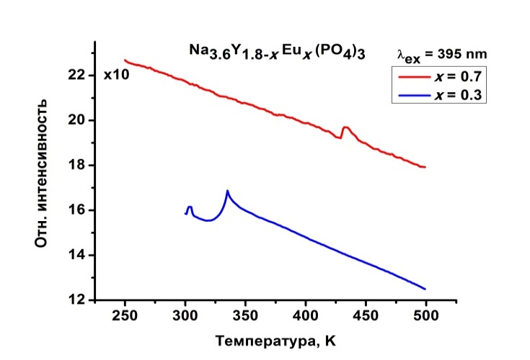
Образцы Na_{3.6}Y_{1.8-х}Eu_{x}(PO₄)₃ ( 0 < x < 0.7). В качестве метода синтеза был выбран твердофазный метод. Синтез проводился в 4 стадии отжига на воздухе смеси реагентов с максимальной температурой на последних стадиях 1100 °С. Кристаллическая структура и состав полученных образцов исследованы методом рентгенофазового анализа (РФА). Установлено, что данные вещества кристаллизуются в структурном типе NASICON с пространственной группойRc. Повышая концентрацию Eu³⁺ наблюдается увеличение интенсивности излучения люминофора, однако, при количестве Eu³⁺ x = 0.4 и при х > 0.4 наблюдается присутствие второй примесной фаза, что может свидетельствовать о том, что данный структурный тип имеет ограниченную возможность гомогенного замещения европия.
Фотолюминесцентные свойства изучались на спектрометре Eclipse Agilent Technologies при возбуждении УФ-излучением (λ_{ex} = 395 нм). Была исследована температурная зависимость люминесценции в диапазоне 100-500 K, для образцов с содержанием европия 0.3 и 0.7. Установлена хорошая стабильность люминесценции при температуре до 500 K. Потеря интенсивности составила 20%.В статье [1] было показано, для соединений состава Na_{3–2x}Sc₂(PO₄)₃:xEu²⁺, не наблюдается температурного тушения люминесценции, поэтому дальнейшие исследования пойдут в направление получения составов Na_{3.6}Y_{1.8-х}Eu²⁺_{3x}(PO₄)₃.
Работа выполнена при поддержке гранта РНФ (проект № 19-77-10013).
Литература
[1] Yoon Hwa Kim, Paulraj Arunkumar, Bo Young Kim, Sanjith Unithrattil, Eden Kim, Su-Hyun Moon, Jae Young Hyun, Ki Hyun Kim, Donghwa Lee, Jong-Sook Lee and Won Bin Im / A zero-thermal-quenching phosphor // Nature Materials, 2017, DOI: 10.1038/NMAT4843

